ОТКРЫТОЕ АКЦИОНЕРНОЕ ОБЩЕСТВО
«СЕРПУХОВСКИЙ ЭЛЕКТРОМЕХАНИЧЕСКИЙ ЗАВОД»

РЕЦИРКУЛЯТОР УФ-БАКТЕРИЦИДНЫЙ
ДЛЯ ОБЕЗЗАРАЖИВАНИЯ ВОЗДУХА
УФО30/60-220
«РАССВЕТ»
Руководство по эксплуатации

ЕИВГ 81.385.00.000РЭ

г.Серпухов
2020

Содержание
1 Описание и работа 3
2 Использование по назначению 6
3 Техническое обслуживание 7
4 Ремонт………………………………………………………………………………… … 9
5 Хранение 9
6 Транспортирование 9
Приложение А (обязательное) Общий вид, габаритные размеры и составные части рециркулятора……………………………………………………………………………….10
Приложение Б (обязательное) Схема электрическая рециркулятора……………………11

Введение.
Настоящее руководство по эксплуатации ЕИВГ 81.385.00.000 РЭ предназначено для ознакомления потребителей с технической информацией на рециркулятор УФ-бактерицидный для обеззараживания воздуха УФО 30/60-220, изготавливаемых по ЕИВГ 81.835.00.000 ТУ (далее по тексту рециркулятор) для правильной эксплуатации и технического обслуживания.
К эксплуатации и обслуживанию рециркулятора допускаются лица, знающие его конструкцию, правила техники безопасности и прошедшие инструктаж по технике безопасности при работе с электрическими установками напряжением до 1000В.
До изучения настоящего руководства рециркулятор не включать!
- Описание и работа
  - Назначение изделия
Рециркулятор предназначен для обеззараживания воздуха помещений объемом до 60 м³ в присутствии людей.
Рециркулятор предназначен для эксплуатации в офисных, складских и торгово-развлекательных помещениях, образовательных, выставочных и медицинских учреждений (помещений III-V категорий).
Обеззараживание воздушного потока, создаваемого принудительной вентиляцией, происходит в корпусе рециркулятора методом облучения бактерицидными лампами низкого давления проходящего воздушного потока.
  - Технические характеристики
1.2.1 Основные характеристики рециркулятора приведены в таблице 1.
Таблица 1
Наименование параметра, единица измерения | Значение
Напряжение питающей сети, В | ~220±10%
Частота питающей сети, Гц | 50
Потребляемая мощность, Вт (ВА), не более | 40 (50)
Уровень шума при работе , дБА, не более | 40
Длина волны источников УФ-излучения, нм | 253,7
Источники УФ-излучения-тип, шт. | УФ-бактерицидная лампа ДБ15 Т8 G13UV-RAY, 2
Снижение общего микробного числа (бактерицидная эффективность) на выходе рециркулятора, %, не менее | 95
Общая производительность, м³/час | 60
Средний срок службы рециркулятора, лет | 5
Климатическое исполнение | УХЛ4.2 ГОСТ 15150-69
Исполнение | настенное/напольное
Масса с креплениями, кг, не более | 4,5
Класс защиты рециркулятора по ГОСТ 14254–96 | IР 20
Габаритные размеры с настенными креплениями (LхBхН) мм …… | 520х220х100
Режим облучения непрерывный, часов, не более | 24
Бактерицидный поток лампы , Ф.бк. Вт, не менее | 4,7

1.2.2 Показатели надежности
1.2.2.1Средний срок наработки УФ-лампы при правильной эксплуатации и уходе за ней, не менее- 9000 ч.
1.2.2.2 Количество включений/выключений в течении срока службы, не более-1000.

1.2.3Условия эксплуатации рециркулятора
Условия эксплуатации рециркулятора приведены в таблице 2
Таблица 2
Наименование параметра | Значение
Климатическое исполнение по ГОСТ 15150-79 | УХЛ 4.2
Допустимая температура окружающей среды, °С | +10….+35
Относительная влажность воздуха при 25°С, %, не более | 80
Атмосферное давление, кПа | 84…107

  - Комплект поставки
Комплект поставки рециркулятора приведен в таблице 3.
Таблица 3
 | Наименование | Обозначение | Кол-во (шт.)
1 | Рециркулятор УФ-бактерицидный для обеззараживания воздуха УФО 30/60 с креплениями к стене | ЕИВГ81.835.00.000 | 1
2 | Стойки напольного размещения | ЕИВГ81.835.30.000 | 2
3 | Тара упаковочная |  | 1
4 | Паспорт на изделие | ЕИВГ81.835.00.000 ПС | 1
5 | Руководство по эксплуатации | ЕИВГ81.835.00.000 РЭ | 1
.
  - Устройство и работа
Рециркулятор является облучателем закрытого типа, в котором бактерицидный поток излучения от ультрафиолетовых безозоновых ламп распределяется в небольшом замкнутом пространстве и обеззараживает проходящий воздушный поток, создаваемый принудительно вентилятором.
Обеззараживающий эффект рециркулятора обеспечивается бактерицидным действием УФ-излучения, которое вызывает разрушение или дезактивацию ДНК или РНК микроорганизмов, препятствуя их жизнедеятельности и размножению на генетическом уровне.

1.4.1 Состав изделия
Основные составные части (далее по тексту указаны позициями), общий вид и габаритные размеры стенда показаны на рисунке А.1 приложения А..
В состав рециркулятора входят:
-корпус с креплениями для настенного размещения;
-съемная крышка;
-две бактерицидные безозоновые УФ лампы ДБ15 Т8 G13UV-RAY;
-вентилятор с блоком питания;
-пускорегулирующая аппаратура по схеме ЭПРА;
-комплект коммутационных кабелей, сетевой кабель с сетевым выключателем;
-две стойки напольного размещения.
Корпус (поз.2) с креплениями для настенного размещения (поз.1) предназначен для размещения остальных составных частей рециркулятора и выполнен в виде неразъемной несущей конструкции из листового металла, покрытого порошковой краской.
Съемная крышка (поз.3) предназначена для предотвращения выхода УФ-излучения (бактерицидного потока) наружу рециркулятора и обеспечения доступа к составным частям рециркулятора для технического обслуживания. Съемная крышка имеет индикаторные окна контроля работы бактерицидных ламп.
Бактерицидные безозоновые УФ лампы ДБ15 Т8 G13UV-RAY или аналоги (поз.4) предназначены для создания бактерицидного потока для обеззараживания проходящего воздушного потока в замкнутых пространствах корпуса/крышки (аналоги смотри таблицу 4).
Вентилятор (поз.5) с блоком питания (поз.6) предназначен для принудительного создания воздушного потока с выходной мощностью 60 м³/час.
Пускорегулирующая аппаратура по схеме ЭПРА (поз.7) обеспечивает необходимые режимы зажигания, разгорания и нормальной работы бактерицидных ламп и представляет собой отдельный блок, монтируемый внутри корпуса.
Комплект коммутационных кабелей (поз.8) обеспечивает подключение пускорегулирующей аппаратуры, вентилятора, ламп. Сетевой кабель длиной 2,8 м (поз.9) с выключателем (поз.10) обеспечивает подключение рециркулятора к сети электропитания и его заземление.
Стойки напольного размещения (поз.11) обеспечивают работу рециркудятора в напольном положении.
Система контроля работы рециркулятора обеспечивает визуальное отображение следующей информации о работе оборудования:
-о включении/выключении рециркулятора;
-о выходе из строя бактерицидных ламп, электрического блока.

1.4.2 Требования по размещению

Для обеспечения эффективной эксплуатации рециркулятор должен размещаться на стене помещений по ходу основных потоков воздуха на высоте 1,5-2,0 м от пола. Место размещения должно быть оборудовано электропитанием ~220В /50 Гц переменного тока с шиной (проводом) заземления.

1.4.3 Работа

После установки рециркулятора на стене, внешним осмотром убедиться в отсутствии механических повреждений. Подключить кабель электропитания с проводом заземления к питающей электросети и проверить наличие питания по загоранию индикатора питания при включении сетевого выключателя в положение «Вкл.»(I).
При подаче электропитания включается вентилятор и зажигаются бактерицидные лампы. Вентилятор принудительно создает воздушный поток, проходящий через замкнутые пространства, в которых размещены бактерицидные лампы. После выхода ламп в режим нормальной работы на крышке должны загореться индикаторные окна контроля работы бактерицидных ламп.
Для окончания работы рециркулятора необходимо перевести сетевой выключатель в положение «Выкл»(О). После отключения электропитания индикаторные окна контроля работы бактерицидных ламп должны погаснуть.

  - Маркировка и пломбирование
Рециркулятор должен иметь этикетку на самоклеющейся пленке со следующими данными:
- обозначение изделия (наименование);
- номер ТУ по которому изготовлен рециркулятор;
- серийный (заводской) номер;
- изготовитель;
- год выпуска;
- надписи «Сделано в России» на русском языке.
Пломбирование рециркулятора не предусмотрено.
  - Упаковка
Консервация рециркулятора не проводится.
В качестве упаковки использовать следующие материалы:
- Воздушно-пузырчатая пленка по ТУ 22.21.30-001-19313090-2018 (обертывание корпуса рециркулятора и стоек напольного размещения);
- Коробка из картона марки Т25 ГОСТ 7376-89;
- Упорно-амортизирующие прокладки.
Транспортирование рециркулятора допускается только в заводской таре. Заводская тара должна иметь манипуляционные знаки (см.6 настоящего РЭ).
2 Использование по назначению
2.1 Эксплуатационные ограничения
Рециркулятор рассчитан на эксплуатацию согласно климатического исполнения УХЛ4.2 по ГОСТ15150-69. Запрещается использование рециркулятора в помещении, если температура в помещении ниже +10°С.
2.2 Подготовка изделия к использованию
Перед монтажом необходимо удалить упаковочные материалы с рециркулятора и ознакомиться с настоящим РЭ.
После транспортирования рециркулятора в условиях отрицательных температур, перед включением в сеть необходимо выдержать его при комнатной температуре в течении 2-3 часов.
Монтаж на стену осуществляется навеской отверстиями стеновых креплениях на монтажные шурупы, закрученные в стену.
Для напольного использования к стеновым креплениям приворачиваются штатными болтами стойки напольного размещения.
Проверить расстояние от точки подвеса до розетки питания, расстояние не должно превышать длину сетевого кабеля.

2.3 Требования безопасности
К эксплуатации рециркулятора допускаются лица изучившие настоящее руководство
Запрещается подключать рециркулятор к сети не имеющей заземления.
Запрещается проводить ремонт рециркулятора и замену ламп при включенной сети.
Запрещается включать рециркулятор при снятом кожухе без защитных средств от УФ-излучения. Индикатором работы УФ-ламп является наличие освещенности индикаторных окон контроля работы на защитном кожухе.
Запрещается перекрывать вентиляционные отверстия в корпусе рециркулятора.
Требования по безопасной эксплуатации и по защите пользователей от опасных и вредных факторов учтены в конструкции рециркулятора.
При начале работы УФ-бакцерицидных ламп образуется незначительное озонообразование в пределах ПДК, которое исчезает полностью приблизительно через 30-50 часов работы.
В случае нарушения целостности колб бактерицидных ламп должна быть проведена демеркуризация помещения в соответствии с «Методическими рекомендациями по контролю и организацией текущей и заключительной демеркуризации и оценке ее эффективности» (№4545-87 от 31.12.87 г.)
Бактерицидные лампы, отработавшие срок службы или вышедшие из строя, хранить в соответствии с требованиями Постановления Правительства РФ №681 от 03.09.2010г

3 Техническое обслуживание
3.1 Меры безопасности при выполнении технического обслуживания
К проверкам и техническому обслуживанию изделия должен привлекаться только квалифицированный персонал со II группой допуска по электробезопасности.
При выполнении работ по техническому обслуживанию соблюдать правила безопасности в соответствии с «Правилами технической эксплуатации электроустановок».
Очистку УФ-ламп и внутренних поверхностей корпуса, замену ламп разрешается производить только при отключенном от сети рециркуляторе.
3.2 Порядок технического обслуживания
Для обеспечения эффективной и надежной работы рециркулятора необходимо осуществлять техническое обслуживание.
Техническое обслуживание рециркулятора заключается в техническом осмотре и очистке. Периодичность технического обслуживания при постоянной эксплуатации – 1 раз в квартал..
При проведении технического осмотра выполняются следующие операции:
-визуальная проверка технического состояния внешним осмотром узлов и креплений на наличие повреждений и загрязнений, отслоения ЛКП, надежности заземления;
-проверка исправности сетевого включателя и сетевого кабеля методом внешнего осмотра, включения/отключения рециркулятора в сборе.
При проведении очистки рециркулятора выполняются следующие операции:
-отключить рециркулятор от сети, снять его со стены, разместить на горизонтальной поверхности (столе);
-открутить 8 саморезов на задней части корпуса и снять крышку;
-удалить загрязнения с внутренних поверхностей корпуса рециркулятора и УФ-ламп тампоном, смоченным 96% этиловым спиртом (тампон должен быть отжат);
-собрать рециркулятор в обратном порядке;
-провести дезинфекцию всех наружных поверхностей рециркулятора тампоном, смоченным средством Велтосепт или 70% раствором этилового спирта (тампон должен быть отжат).
При проведении очистки или замене УФ-ламп, руками не касаться поверхностей УФ-ламп, работы выполнять в перчатках.
.При замене УФ-ламп, вышедших из строя или выработавших свой ресурс, выполняются следующие операции:
-отключить рециркулятор от сети, снять его со стены, разместить на горизонтальной поверхности (столе);
-открутить 8 саморезов на задней части корпуса и снять крышку;
-удалить заменяемую УФ-лампу из цоколя вращением вокруг оси до выхода штырьков лампы в прорез цоколя, установить новую УФ-лампу в цоколь рециркулятора;
-собрать рециркулятор в обратном порядке.
Допускается замена ламп на аналогичные образцы других производителей, перечень УФ-ламп для замены указан в таблице 4.
Таблица 4
Наименование лампы-аналога | Производитель
AerVita T8 UVC 15W G13 | ООО «Альянс МТ»
PURITEC HNS 15W G13(G15T8/OF) | OSRAM GmbH
TIBERA UVC 15W G13 T8 | АО «Ледванс»
LightTech LTC 15W T8 G13 | LightTech Lamp Technology Ltd.
Philips TUV G15 T8 15W G13 | Philips

3.3 Возможные неисправности и способы их устранения

Перечень возможных неисправностей и способы их устранения приведены в таблице 5.
Таблица 5
Наименование и внешние  Проявления неисправности | Вероятная причина | Способ устранения
Индикатор «Сеть» не горит | Неисправен предохранитель | Замена предохранителя
Индикаторы УФ светят, поток воздуха отсутствует | Вышел из стоя вентилятор | Заменить вентилятор
Индикатор «Сеть» горит, вентилятор работает, индикаторы УФ не горят | Нет контакта УФ-лампы со стоечным патроном | Установить УФ-лампу в стоечный патрон заново
 | Неисправна УФ-лампа | Заменить УФ-лампу
 | Неисправна ЭПРА | Заменить ЭПРА

3.4 Консервация
В период хранения и эксплуатации консервация рециркулятора не требуется.

4 Ремонт
В период гарантийного срока изготовитель осуществляет ремонт по гарантии, кроме случаев нарушения гарантии.
Ремонт, после окончания гарантийного срока, требуется проводить после каждого отказа в работе и должен проводится специалистами ремонтных предприятий.
5 Хранение
Рециркулятор должен храниться в заводской таре в закрытых вентилируемых помещениях, условия хранения – «1» по ГОСТ15150-69
6 Транспортирование
Транспортирование рециркулятора осуществлять только в заводской таре. Тара должна иметь следующие манипуляционные знаки по ГОСТ14192-96:
-«Хрупкое. Осторожно»;
-«Беречь от влаги»;
-«Верх»;
-«Предел по количеству ярусов в штабеле 10».
При транспортировке допускается размещение рециркуляторов в упаковке на транспортном поддоне стопами (высота стопы не более 10 единиц), количество стоп определяется габаритами поддона (стопы не должны выступать за габариты поддона).
Каждая стопа должна быть скреплена в двух направлениях пропиленовой упаковочной лентой через прокладки, раскрепление стоп на поддоне также производить пропиленовой упаковочной лентой в двух направлениях через прокладки.
Запрещается размещать на картонных коробках с рециркуляторами иные виды грузов
При погрузке и выгрузке должны соблюдаться меры предосторожности во избежание механических повреждений. Погрузка и разгрузка рециркуляторов должна производиться плавно, без рывков и ударов. Сбрасывание с транспортных средств запрещается.
Условия транспортирования рециркулятора в части механических внешних воздействующих факторов –«Л» по ГОСТ Р51908-2002.
Условия транспортирования в части климатических внешних воздействующих факторов-при температуре окружающей среды от 0°С до плюс 40°С и относительной влажности не более 80% при температуре 25°С.
Приложение А
(обязательное)

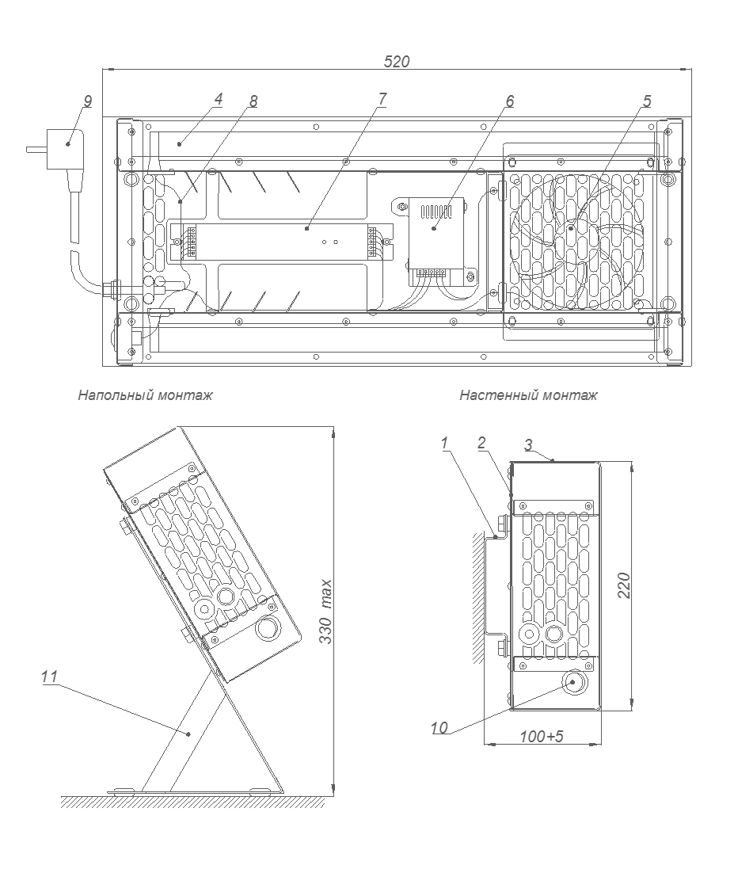
1-Крепления для настенного размещения; 2-Корпус; 3- Крышка съемная;
4-Бактерицидные УФ-лампы; 5-Вентилятор; 6-БП вентилятора; 7-ЭПРА;
8-Комплект коммутационных кабелей; 9-Сетевой кабель; 10-Выключатель сетевой; 11-Стойки напольного размешения.

Рисунок А.1 Общий вид, габаритные размеры и составные части рециркулятора

Приложение Б
(обязательное)
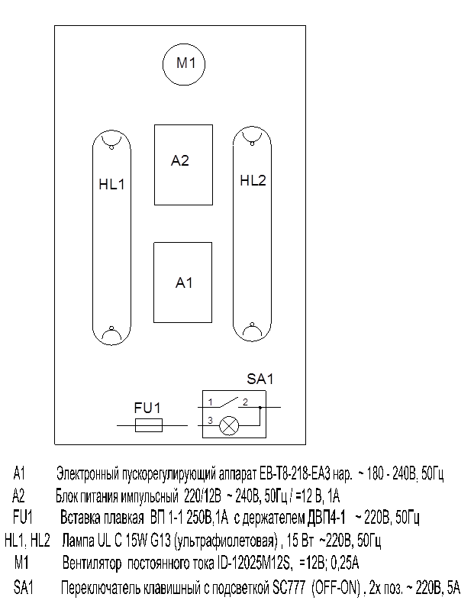

Рисунок Б.1 – Структурная схема расположения электроэлементов рециркулятора

Лист регистрации изменений
Изм. | Номера листов |  |  |  | Всего листов  в докум. | № докум. | Входящий № сопроводительного документа и дата | Подпись | Дата
 | изме-  нен-  ных | заме-  нен-  ных | новых | анну-  лиро-  ван-  ных

